Đổi mới sinh hoạt tổ nhóm chuyên môn
theo hướng nghiên cứu bài học của tổ Văn Trường THPT Trần Hưng Đạo

Để nâng cao chất lượng của hoạt động dạy và học, đã nhiều năm học gần đây dưới sự chỉ đạo, định hướng của Ban giám hiệu Trường trung học phổ thông Trần Hưng Đạo đã đẩy mạnh đổi mới việc sinh hoạt tổ nhóm chuyên môn ở mỗi tổ nhóm . Việc đẩy mạnh sinh hoạt tổ nhóm giúp giáo viên có điều kiện giao lưu, học hỏi trao đổi kinh nghiệm trong hoạt động đổi mới phương pháp dạy học theo định hướng phát triển năng lực.
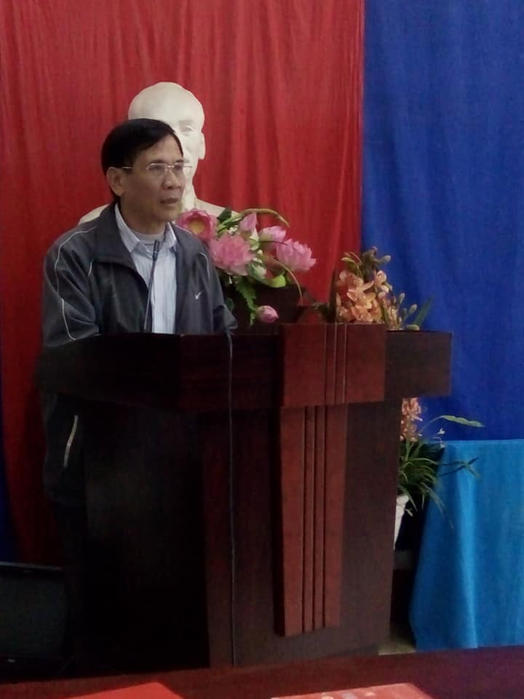
( Ảnh thày Trần Mạnh Hùng hiệu trưởng Trường THPT Trần Hưng Đạo, triển khai công tác chuyên môn năm học 2018 – 2019)
Ngay từ đầu năm học 2018-2019 tổ Văn Trường trung học phổ thông Trần Hưng Đạo đã tích cực đổi mới sinh hoạt tổ nhóm chuyên môn theo hướng nghiên cứu bài học đến từng tiết học. Các thày, cô giáo trong tổ đều đăng kí dạy các bài học theo từng tuần, từng tháng. Sinh hoạt đổi mới chuyên môn theo hướng nghiên cứu bài học thường diễn ra bốn bước là chuẩn bị bài day, dạy thực nghiệm, thảo luận sau khi dạy thực nghiệm và áp dụng vào thực tế nhà trường.

Bước 1: Để bài dạy đạt được hiệu quả cao, mỗi buổi sinh hoạt tổ, đồng chí tổ trưởng và các nhóm dạy cần trao đổi bàn bạc đi đến thống nhất mục tiêu mỗi bài học để từ đó các nhóm xây dựng kế hoạch bài học được rõ ràng và kiến thức phải đảm bảo phù hợp với trình độ của học sinh và đúng theo chuẩn kiến thức kĩ năng. Trước khi giảng dạy, giáo viên trong nhóm, trong tổ phải thảo luận để lựa chọn nội dung bài học, chọn phương pháp và các kĩ thuât dạy học phù hợp với thể loại từng bài và đúng theo chuẩn kiến thức kĩ năng. Tất cả giáo viên trong nhóm, trong tổ đều phải soạn bài sau đó trao đổi bàn bạc đi đến chọn giáo viên dạy thử nghiệm.
o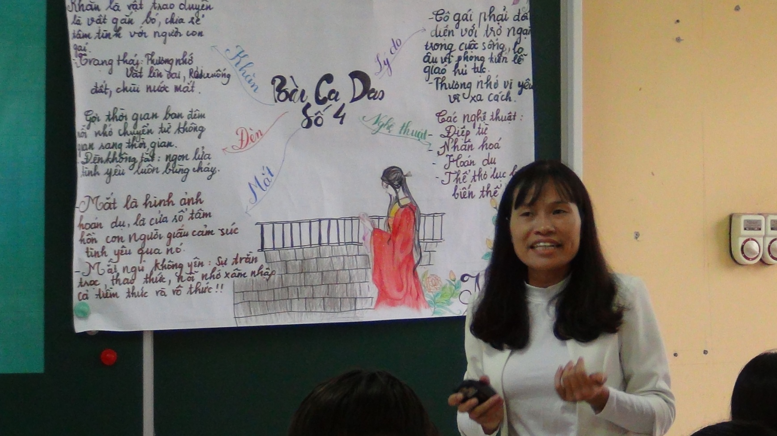
(Cô Nguyễn Thị Bến dạy minh họa tại lớp 10A1)
Bước 2: Giáo viên sẽ dạy thực nghiệm ở một lớp học cụ thể. 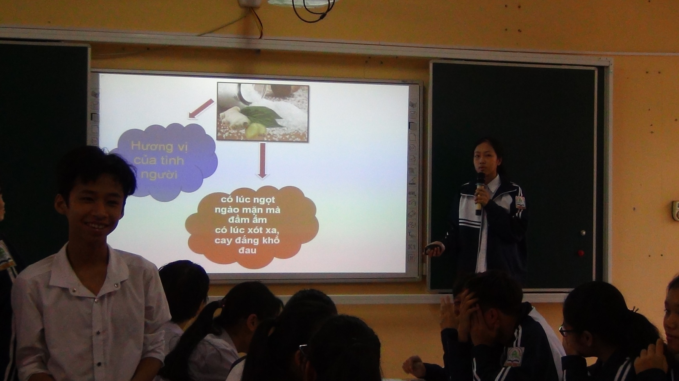
(Ảnh học sinh hứng thú trình bày sản phẩm của mình trong giờ học)
Yêu cầu của tổ là giáo viên dạy minh họa không được luyện tập trước khi dạy . Giáo viên đi dự giờ phải đảm bảo không ảnh hưởng đến việc học tập của học sinh, người đi dự cần tập trung ghi chép, nghe nhìn, quan sát, đặc biệt chú ý quan sát những biểu hiện của học sinh như nét mặt, hành vi, mối quan hệ giữa giáo viên và học sinh, giữa học sinh với học sinh và đặt ra những câu hỏi cho mình là học sinh có hứng thú vào các hoạt động của giáo viên chưa? học sinh đã lĩnh hội được kiến thức
t 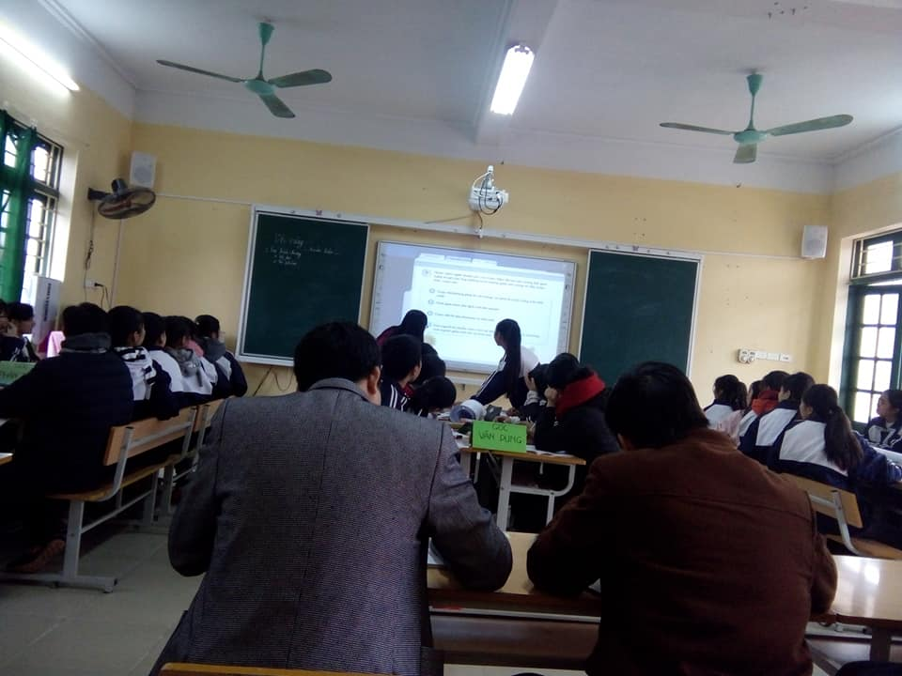 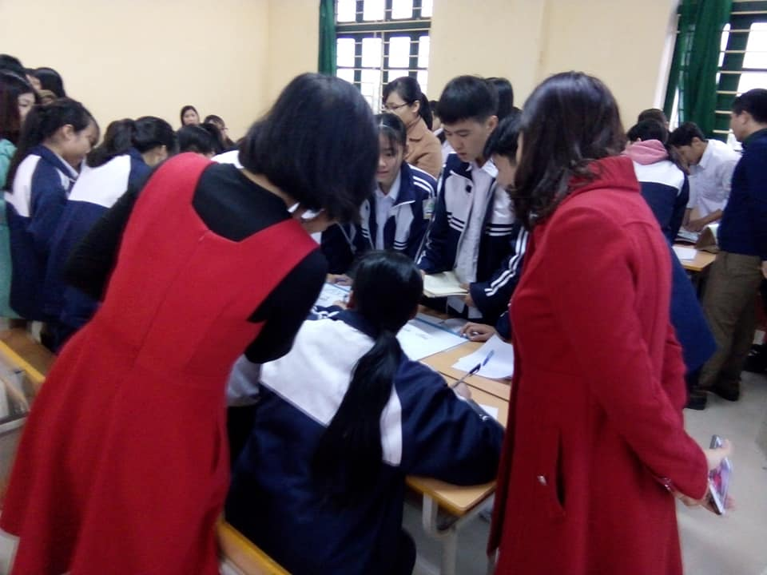
(Giáo viên dự giờ )
Giáo viên dạy khi đã giao nhiệm vụ cho học sinh phải quan sát học sinh làm việc, giúp đỡ những khó khăn vướng mắc của học sinh, không được bỏ rơi học sinh, phải tạo cơ hội cho tất cả các học sinh được tham gia học tập tiếp thu kiến thức hiệu quả.
Bước 3: Sau tiết dạy minh họa, các giáo viên thảo luận tiết học, và đây là hoạt động trọng tâm có ý nghĩa quyết định đến chất lương hiệu quả của buổi sinh hoạt chuyên môn đó là những người tham dự phải tham gia đóng góp ý kiến trên tinh thần xây dựng thúc đẩy để phát triển nâng cao chuyên môn. Mỗi người đi dự phải tìm ra những yếu tố tích cực suy nghĩ xem mình đã học được gì từ bài dạy, những ưu điểm, những nhược điểm để giáo viên lựa chọn phương pháp, kĩ thuật dạy học cho phù hợp với học sinh của lớp mình. Qua các buổi sinh hoạt tổ nhóm chuyên môn theo hướng nghiên cứu bài học đã thể hiện sự độc đáo hấp dẫn riêng đối với học sinh bởi đây là sản phẩm trí tuệ của cả nhóm, của cả tổ và đã có rất nhiều thày cô được nhà trường và sở giáo dục khen ngợi như thày Nhưng, cô Cúc, cô Bến, cô Lựu.. nhưng điều quan trọng hơn là qua buổi sinh hoạt chuyên môn giúp giao viên nâng cao trình độ chuyên môn nghiệp vụ.

(Trương Thị Lựu; Giáo viên trường THPT Trần Hưng Đạo)

